TUẦN 28: CHỦ ĐỀ 4: CÁC PHÉP TÍNH VỚI PHÂN SỐ
Bài 77: TRỪ CÁC PHÂN SỐ KHÁC MẪU SỐ (T1)

I. YÊU CẦU CẦN ĐẠT:
1. Năng lực đặc thù:
- Biết trừ hai phân số khác mẫu số
- Vận dụng được cách trừ hai phân số khác mẫu số đã học vào giải quyết một số tình huống gắn với thực tế.
- Phát triển năng lực lập luận, tư duy toán học và năng lực giao tiếp toán học
2. Năng lực chung.
- Năng lực tự chủ, tự học: Chủ động thực hiện được phép trừ hai phân số khác mẫu trong bài học một cách tự giác, tập trung.
- Năng lực giải quyết vấn đề và sáng tạo: Có khả năng thực hiện sáng tạo khi tham gia trò chơi và vận dụng thực tiễn.
- Năng lực giao tiếp và hợp tác: Phát triển kĩ năng giao tiếp nghe - nói trong hoạt động nhóm.
3. Phẩm chất.
- Phẩm chất nhân ái: Có ý thức giúp đỡ lẫn nhau trong hoạt động nhóm để hoàn thành nhiệm vụ.
- Phẩm chất chăm chỉ: Chăm chỉ suy nghĩ, trả lời câu hỏi; làm tốt các bài tập.
- Phẩm chất trách nhiệm: Giữ trật tự, biết lắng nghe, học tập nghiêm túc.
II. ĐỒ DÙNG DẠY HỌC
- Kế hoạch bài dạy, bài giảng Power point.
- SGK và các thiết bị, học liệu phụ vụ cho tiết dạy.

III. HOẠT ĐỘNG DẠY HỌC
Hoạt động của giáo viên | Hoạt động của học sinh
1. Khởi động:
- Mục tiêu:
+ Tạo không khí vui vẻ, khấn khởi trước giờ học.
+ Kiểm tra kiến thức đã học của học sinh ở bài trước.
- Cách tiến hành:
- GV tổ chức cho HS quan sát tranh để khởi động bài học. YC trao đổi với bạn về những điều quan sát từ bức tranh:  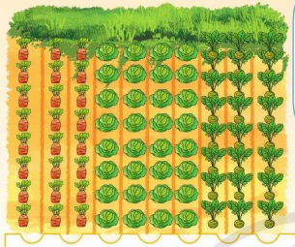  + Câu 1: Diện tích trồng bắp cải chiếm bao nhiêu phần diện tích cả vườn rau?  + Câu 2: Diện tích trồng cà rốt chiếm bao nhiêu phần diện tích cả vườn?  + Câu 3: Muốn so sánh diện tích trồng bắp cải và diện tích trồng cà rốt ta làm phép tính gì?  + Câu 4: Nhìn hình vẽ, dự đoán $\frac{2}{5}-\frac{3}{10}= ?$  - GV Nhận xét, tuyên dương.  - GV dẫn dắt vào bài mới. | - HS tham gia trò chơi  - Trả lời:  $\frac{2}{5}$  $\frac{3}{10}$  $\frac{2}{5}$ - $\frac{3}{10}$  $\frac{2}{5}-\frac{3}{10}= \frac{1}{10}$  - HS lắng nghe.
2. Khám phá
- Mục tiêu:
+ Biết cách trừ hai phân số khác mẫu số
- Cách tiến hành:
* Quy tắc trừ hai phân số khác mẫu số  (Làm việc chung cả lớp)  - GV mời cả lớp làm việc chung, cùng nhau suy nghĩ và đưa ra câu trả lời tìm cách thực hiện phép trừ hai phân số khác mẫu số:  $\frac{2}{5}$ - $\frac{3}{10}$ = ?  + Em có nhận xét gì về các mẫu số của 2 phân số trên?  + Để thực hiện trừ hai phân số khác mẫu số trên, dựa vào phép cộng hai phân số khác mẫu số, em sẽ làm thế nào?  - YC học sinh thực hiện trừ hai phân số khác mẫu trên.  - GV kiểm tra, đánh giá kết quả của học sinh, tuyên dương.  - GV: Vậy muốn trừ hai phân số khác mẫu số, ta làm như thế nào ?  KL: Muốn trừ hai phân số khác mẫu số, ta quy đồng mẫu số hai phân số, rồi trừ hai phân số đó.  * Ví dụ củng cố:  - YC làm việc cá nhân thực hiện:  $\frac{3}{4}$ - $\frac{5}{8}$ = ?  - GV nhận xét, đánh giá  Chốt lại cách trừ hai phân số khác mẫu số. | - 1 HS đọc yêu cầu bài 1.  + Hai phân số trên đều khác mẫu số.  + Bước 1: Quy đồng mẫu số các phân số:  $\frac{2}{5}$ = $\frac{2 ×2}{5×2}= \frac{4}{10}$ ; giữ nguyên phân số $\frac{3}{10}$  + Bước 2: Trừ hai phân số cùng mẫu số:  $\frac{2}{5}$ - $\frac{3}{10}$ = $\frac{4}{10}$ - $\frac{3}{10}$ = $\frac{1}{10}$  - HS lắng nghe rút kinh nghiệm.  - HS nêu  - Nhiều em nhắc lại.  - HS tập trình bày:  Ta có: $\frac{3}{4}$ = $\frac{3 ×2}{4×2}$ = $\frac{6}{8}$  Vậy: $\frac{3}{4}$ - $\frac{5}{8}$ = $\frac{6}{8}- \frac{5}{8}= \frac{1}{8}$  - HS nhắc lại nhiều lần.
3. Luyện tập:  - Mục tiêu:  + Biết cách trừ hai phân số khác mẫu số  - Cách tiến hành:  Bài 1: Tính (Làm việc cá nhân)  - GV mời 1 HS đọc yêu cầu bài 1  - GV mời cả lớp làm việc cá nhân trong vở  $\frac{1}{2}$ - $\frac{3}{8}$ $\frac{4}{3}$ - $\frac{8}{15}$ $\frac{5}{6}$ - $\frac{7}{12}$  $\frac{11}{4}$ - $\frac{9}{8}$ $\frac{17}{16}$ - $\frac{3}{4}$ $\frac{31}{36}$ - $\frac{5}{6}$  - GV mời một số HS khác nhận xét.  - GV nhận xét, tuyên dương.  Chốt: Nhắc lại cách trừ hai phân số khác mẫu số? | - 1 HS đọc yêu cầu bài 1.  - Cả lớp làm việc cá nhân theo yêu cầu:  - HS nối tiếp lên bảng trình bày.  $\frac{1}{2}$ - $\frac{3}{8}$ = $\frac{4}{8}-\frac{3}{8}=\frac{1}{8}$;  $\frac{4}{3}$- $\frac{8}{15}$ = $\frac{20}{15}-\frac{8}{15}$=$\frac{ 12}{15}=\frac{4}{5}$  $\frac{5}{6}$ - $\frac{7}{12}$ = $\frac{10}{12}-\frac{7}{12}= \frac{3}{12}= \frac{1}{4}$  $\frac{11}{4}$ - $\frac{9}{8}= \frac{22}{8}-\frac{9}{8}=\frac{13}{8}$  $\frac{17}{16}$ - $\frac{3}{4}$ = $\frac{17}{16}-\frac{12}{16}=\frac{5}{16}$  $\frac{31}{36}$ - $\frac{5}{6}$ = $\frac{31}{36}-\frac{30}{36}= \frac{1}{36}$  - Một số HS khác nhận xét.  - Lắng nghe, rút kinh nghiệm.  Muốn trừ hai phân số khác mẫu số, ta quy đồng mẫu số hai phân số, rồi trừ hai phân số đó.
4. Vận dụng trải nghiệm.
- Mục tiêu:
+ Củng cố những kiến thức đã học trong tiết học để học sinh khắc sâu nội dung.
+ Vận dụng kiến thức đã học vào thực tiễn.
+ Tạo không khí vui vẻ, hào hứng, lưu luyến sau khi học sinh bài học.
- Cách tiến hành:
- GV tổ chức vận dụng bằng tình huống sau:  Em có hai hộp bánh cân nặng $\frac{4}{5}$ kg, trong đó có một hộp cân nặng $\frac{1}{4}$kg. Hỏi hộp bánh còn lại cân nặng bao nhiêu ki-lô-gam?  - GV mời một số em nêu cách làm đưa ra kết quả.  + Đáp án: $\frac{4}{5}$ - $\frac{1}{4}$ = $\frac{16}{20}$ - $\frac{5}{20}$ = $\frac{11}{20}$ kg  - Nhận xét, tuyên dương.  - Hãy chia sẻ những kiến thức em đã được học hôm nay? YC học sinh nhắc lại?  - Nhận xét giờ học. YC chuẩn bị bài sau. | - HS tham gia để vận dụng kiến thức đã học vào thực tiễn.  - HS đọc tình huống của GV nêu.  - HS tính và đưa ra kết quả theo hiểu biết của mình  - Lắng nghe, rút kinh nghiệm.  - Thực hiện trừ hai phân số khác mẫu.
IV. ĐIỀU CHỈNH SAU BÀI DẠY:
.................................................................................................................................
.................................................................................................................................
.................................................................................................................................

------------------------------------------------

Bài 77: TRỪ CÁC PHÂN SỐ KHÁC MẪU SỐ (T2)
I. YÊU CẦU CẦN ĐẠT:
1. Năng lực đặc thù:
- Biết trừ hai phân số khác mẫu số
- Vận dụng được cách trừ hai phân số khác mẫu số đã học vào giải quyết một số tình huống gắn với thực tế.
- Phát triển năng lực lập luận, tư duy toán học và năng lực giao tiếp toán học
2. Năng lực chung.
- Năng lực tự chủ, tự học: Chủ động thực hiện được phép trừ hai phân số khác mẫu trong bài học một cách tự giác, tập trung.
- Năng lực giải quyết vấn đề và sáng tạo: Có khả năng thực hiện sáng tạo khi tham gia trò chơi và vận dụng thực tiễn.
- Năng lực giao tiếp và hợp tác: Phát triển kĩ năng giao tiếp nghe - nói trong hoạt động nhóm.
3. Phẩm chất.
- Phẩm chất nhân ái: Có ý thức giúp đỡ lẫn nhau trong hoạt động nhóm để hoàn thành nhiệm vụ.
- Phẩm chất chăm chỉ: Chăm chỉ suy nghĩ, trả lời câu hỏi; làm tốt các bài tập.
- Phẩm chất trách nhiệm: Giữ trật tự, biết lắng nghe, học tập nghiêm túc.
II. ĐỒ DÙNG DẠY HỌC
- Kế hoạch bài dạy, bài giảng Power point.
- SGK và các thiết bị, học liệu phục vụ cho tiết dạy.

III. HOẠT ĐỘNG DẠY HỌC
Hoạt động của giáo viên | Hoạt động của học sinh
1. Khởi động:
- Mục tiêu:
+ Tạo không khí vui vẻ, khấn khởi trước giờ học.
+ Kiểm tra kiến thức đã học của học sinh ở bài trước.
- Cách tiến hành:
- GV tổ chức trò chơi để khởi động bài học.  + Câu 1: Lấy VD về hai phân số khác mẫu số?  + Câu 2: Hãy thực hiện trừ hai phân số trên?  + Câu 3: Muốn trừ hai phân số khác mẫu số, em làm thế nào?  + Câu 4: Em cần lưu ý gì về kết quả của phép trừ phân số?  - GV Nhận xét, tuyên dương.  - GV dẫn dắt vào bài mới. | - HS tham gia trò chơi  - Trả lời:  $\frac{2}{3} và \frac{3}{5}$ ; $\frac{5}{12} và \frac{2}{3}$; .....  $\frac{2}{3}-\frac{3}{5}$ = $\frac{10}{15}$ - $\frac{9}{15}$ = $\frac{1}{15}$  + Muốn trừ hai phân số khác mẫu số, ta quy đồng mẫu số hai phân số, rồi trừ hai phân số đó.  + Kết quả của phép trừ phân số phải được rút gọn đến phân số tối giản.  - HS lắng nghe.
2. Luyện tập:
- Mục tiêu:
+ Luyện tập về trừ các phân só khác mẫu số.
- Cách tiến hành:
Bài 2. Rút gọn rồi tính: (Làm việc cặp đôi)  - GV mời 1 HS đọc yêu cầu bài 2.  - GV mời trao đổi cách làm sau đó tự làm bài.  a) $\frac{2}{5}$-$\frac{3}{ 15}$ b) $\frac{9}{27}$ - $\frac{2}{9}$  c) $\frac{18}{24}$ - $\frac{4}{8}$ d) $\frac{6}{16}$ - $\frac{10}{64}$  - GV nhận xét, tuyên dương.  Chốt cách rút gọn phân số và trừ hai phân số với trường hợp cùng mẫu số. Lưu ý kết quả để ở phân số tối giản. | - 1 HS đọc yêu cầu bài 2  - HS làm việc nhóm 2 đưa ra suy nghĩ và thống nhất cách làm, sau đó tự làm bài:  + Xác định phân số cần rút gọn, nên rút gọn các phân số về cùng mẫu số (nếu được) sau đó thực hiện trừ hai phân số đó theo quy tắc.  a) $\frac{2}{5}$-$\frac{3}{ 15}$ = $\frac{2}{5}$ - $\frac{1}{5}$ = $\frac{1}{5}$  b) $\frac{9}{27}$-$\frac{2}{ 9}$ = $\frac{3}{9}$ - $\frac{2}{9}$ = $\frac{1}{9}$  c) $\frac{18}{24}$-$\frac{4}{ 8}$ = $\frac{6}{8}$ - $\frac{4}{8}$ = $\frac{2}{8}$ = $\frac{1}{4}$  d) $\frac{6}{16}$-$\frac{10}{ 64}$ = $\frac{6}{16}$ - $\frac{5}{32}$ = $\frac{12}{32}$ - $\frac{5}{32}$ = $\frac{7}{32}$  - HS lắng nghe, rút kinh nghiệm.
Bài 3: Làm việc cá nhân vào vở bài tập.  - GV mời 1 HS đọc yêu cầu bài 3.  Người ta tiến hành sửa chữa vỉa hè của một đoạn đường. Ngày thứ nhất sửa được $\frac{2}{3}$ đoạn vỉa hè, ngày thứ hai sửa được $\frac{1}{6}$ đoạn vỉa hè. Hỏi ngày thứ nhất sửa được nhiều hơn ngày thứ hai bao nhiêu phần đoạn vỉa hè?  - GV mời 1 HS tóm tắt bài toán.  - GV mời cả lớp làm bài giải vào vở.  - GV thu vở chấm một số bài, đánh giá nhận xét chung và sửa lỗi.  Chốt: Cách giải dạng toán nhiều hơn và kĩ năng trừ hai phân số khác mẫu số. | - 1 HS đọc yêu cầu bài 3.  - 1 HS đứng tại chỗ, tóm tắt bài toán.  Tóm tắt:  + Ngày thứ nhất: $\frac{2}{ 3 }$ đoạn vỉa hè  + Ngày thứ hai: $\frac{1}{ 6 }$ đoạn vỉa hè  + Ngày thứ nhất sửa nhiều hơn ngày thứ hai: ..... ? đoạn vỉa hè  Bài giải:  Ngày thứ nhất sửa nhiều hơn ngày thứ hai số phần đoạn vỉa hè là:  $\frac{2}{ 3 }$ - $\frac{1}{ 6 }$ = $\frac{1}{2}$ (đoạn vỉa hè)  Đáp số: $\frac{1}{2}$ đoạn vỉa hè  - HS làm bài giải vào vở.  - Nhận xét bài làm của bạn.
3. Vận dụng trải nghiệm.
- Mục tiêu:
+ Củng cố những kiến thức đã học trong tiết học để học sinh khắc sâu nội dung.
+ Vận dụng kiến thức đã học vào thực tiễn.
+ Tạo không khí vui vẻ, hào hứng, lưu luyến sau khi học sinh bài học.
- Cách tiến hành:
- GV tổ chức vận dụng bằng tình huống sau:  a) Trong một ngày thời gian để học và ngủ của bạn Dũng là $\frac{5}{8}$ ngày, trong đó thời gian học của Dũng là $\frac{1}{4}$ ngày. Hỏi thời gian ngủ của bạn Dũng là bao nhiêu phần một ngày?  b) Em đã dành bao nhiêu phần thời gian của một ngày để học? Thời gian cho các hoạt động khác là bao nhiêu phần một ngày?  - GV mời một số em đưa ra kết quả.  - Nhận xét, tuyên dương.  * Liên hệ: Trong một ngày, chúng ta cần sắp xếp thời gian biểu hợp lí và khoa học, kết hợp giữa hoạt động học tập, vui chơi và các hoạt động khác. Có như vậy việc học tập cũng như những nhiệm vụ khác sẽ đạt hiệu quả tốt. Vì vậy, mỗi bạn sẽ thực hiện lập kế hoạch thời gian biểu trong tuần và báo cáo ở tiết học sau nhé!  - Hãy chia sẻ những kiến thức em đã được học hôm nay? YC học sinh nhắc lại?  - Nhận xét giờ học. YC các em chuẩn bị bài sau. | - HS tham gia để vận dụng kiến thức đã học vào thực tiễn.  - HS đọc tình huống của GV nêu.  - HS nêu cách giải quyết tình huống  - Một số học sinh trình bày:  a) Thời gian ngủ của bạn Dũng chiếm số phần của một ngày là:  $\frac{5}{8}$ - $\frac{1}{4}$ = $\frac{3}{8}$ (ngày)  Đáp số: $\frac{3}{8}$ ngày  b) Cá nhân em dành $\frac{1}{3}$ thời gian của một ngày (tức là 8 giờ) để học bài; $\frac{2}{3}$ thời gian của một ngày (tức là 16 giờ) dành cho các hoạt động khác.  - Lắng nghe, rút kinh nghiệm.  - Lắng nghe, thực hiện.  - Thực hiện trừ hai phân số khác mẫu.
IV. ĐIỀU CHỈNH SAU BÀI DẠY:
.................................................................................................................................
.................................................................................................................................
.................................................................................................................................

------------------------------------------------
Bài 78: LUYỆN TẬP (T1)
I. YÊU CẦU CẦN ĐẠT:
1. Năng lực đặc thù:
- Rèn kĩ năng cộng, trừ hai phân số khác mẫu số; cộng và trừ một số với 1 phân số và ngược lại.
- Vận dụng được cách cộng, trừ hai phân số khác mẫu số đã học vào giải quyết một số tình huống gắn với thực tế.
- Phát triển năng lực lập luận, tư duy toán học và năng lực giao tiếp toán học
2. Năng lực chung.
- Năng lực tự chủ, tự học: Chủ động thực hiện được phép cộn, trừ hai phân số khác mẫu trong bài học một cách tự giác, tập trung.
- Năng lực giải quyết vấn đề và sáng tạo: Có khả năng thực hiện sáng tạo khi tham gia trò chơi và vận dụng thực tiễn.
- Năng lực giao tiếp và hợp tác: Phát triển kĩ năng giao tiếp nghe - nói trong hoạt động nhóm.
3. Phẩm chất.
- Phẩm chất nhân ái: Có ý thức giúp đỡ lẫn nhau trong hoạt động nhóm để hoàn thành nhiệm vụ.
- Phẩm chất chăm chỉ: Chăm chỉ suy nghĩ, trả lời câu hỏi; làm tốt các bài tập.
- Phẩm chất trách nhiệm: Giữ trật tự, biết lắng nghe, học tập nghiêm túc.
II. ĐỒ DÙNG DẠY HỌC
- Kế hoạch bài dạy, bài giảng Power point.
- SGK và các thiết bị, học liệu phục vụ cho tiết dạy.

III. HOẠT ĐỘNG DẠY HỌC
Hoạt động của giáo viên | Hoạt động của học sinh
1. Khởi động:
- Mục tiêu:
+ Tạo không khí vui vẻ, khấn khởi trước giờ học.
+ Kiểm tra kiến thức đã học của học sinh ở bài trước.
- Cách tiến hành:
- GV tổ chức trò chơi để khởi động bài học.  Câu 1: Lấy 1 VD về phép cộng hai phân số khác mẫu số?  - Hãy thực hiện cộng hai phân số trên?  - Muốn cộng hai phân số khác mẫu số, em làm thế nào?  + Câu 2: Lấy 1 VD về phép trừ hai phân số khác mẫu số?  - Hãy thực hiện trừ hai phân số trên?  - Muốn trừ hai phân số khác mẫu số, em làm thế nào?  - Em cần lưu ý gì về kết quả của phép cộng, phép trừ phân số?  - GV Nhận xét, tuyên dương.  - GV dẫn dắt vào bài mới. | - HS tham gia trò chơi  - Trả lời:  $\frac{3}{7}+ \frac{1}{21}$ ; $\frac{1}{12}+ \frac{2}{3}$; .....  $\frac{3}{7}+\frac{1}{21}$ = $\frac{9}{21}+\frac{1}{21}$ = $\frac{10}{21}$  - Muốn cộng hai phân số khác mẫu số, ta quy đồng mẫu số hai phân số, rồi cộng hai phân số đó.  $\frac{5}{6}- \frac{1}{3}$ ; $\frac{11}{12}- \frac{2}{3}$; .....  $\frac{5}{6}-\frac{1}{3}$ = $\frac{5}{6}$ - $\frac{2}{6}$ = $\frac{3}{6}$  - Muốn trừ hai phân số khác mẫu số, ta quy đồng mẫu số hai phân số, rồi trừ hai phân số đó.  - Kết quả của phép cộng, phép trừ phân số phải được rút gọn đến phân số tối giản.  - HS lắng nghe.
2. Luyện tập:
- Mục tiêu: Luyện tập về cộng, trừ hai phân só khác mẫu số, cộng và trừ một số với 1 phân số và ngược lại.
- Cách tiến hành:
Bài 1 Tính: (Làm việc cá nhân vào vở)  - GV mời 1 HS đọc yêu cầu bài 1.  a) $\frac{1}{4}$+$\frac{3}{ 8}$ b) $\frac{5}{12}$ + $\frac{7}{3}$ c) $\frac{3}{16}$ + $\frac{9}{4}$  d) $\frac{9}{14}$ - $\frac{4}{7}$ e) $\frac{2}{5}$ - $\frac{4}{15}$ g) $\frac{8}{7}$ - $\frac{10}{21}$  - GV mời cả lớp làm bài vào vở.  - GV thu vở chấm một số bài, đánh giá nhận xét chung và sửa lỗi.  Chốt cách cộng, trừ hai phân số khác mẫu số, lưu ý kết quả để ở phân số tối giản. | - 1 HS đọc yêu cầu bài 1.  - HS làm bài giải vào vở.  a) $\frac{1}{4}$+$\frac{3}{ 8}$ = $\frac{2}{8}$+$\frac{3}{ 8}$ = $\frac{5}{ 8}$  b) $\frac{5}{12}$ + $\frac{7}{3}$ = $\frac{5}{12}$ + $\frac{28}{12}$ = $\frac{33}{12}$ = $\frac{11}{4}$  c) $\frac{3}{16}$ + $\frac{9}{4}$ = $\frac{3}{16}$ + $\frac{36}{16}$ = $\frac{39}{16}$  d) $\frac{9}{14}$ - $\frac{4}{7}$ = $\frac{9}{14}$ - $\frac{8}{14}=$ $\frac{1}{14}$  e) $\frac{2}{5}$ - $\frac{4}{15}= \frac{6}{15} - \frac{4}{15}= \frac{2}{15}$  - Nhận xét bài làm của bạn.
Bài 2. Rút gọn rồi tính: (Làm việc cặp đôi)  - GV mời 1 HS đọc yêu cầu bài 2.  - GV mời trao đổi cách làm sau đó tự làm bài.  a) $\frac{8}{18}$+$\frac{5}{ 3}$ b) $\frac{8}{24}$ + $\frac{12}{36}$  c) $\frac{20}{15}$ - $\frac{2}{9}$ d) $\frac{11}{12}$ - $\frac{6}{8}$  - GV nhận xét, tuyên dương.  Chốt cách rút gọn phân số và trừ hai phân số với trường hợp cùng mẫu số. Lưu ý kết quả để ở phân số tối giản. | - 1 HS đọc yêu cầu bài 2  - HS làm việc nhóm 2 đưa ra suy nghĩ và thống nhất cách làm, sau đó tự làm bài:  + Xác định phân số cần rút gọn, nên rút gọn các phân số về cùng mẫu số (nếu được) sau đó thực hiện cộng, trừ hai phân số đó theo quy tắc.  a) $\frac{8}{18}$+$\frac{5}{ 3}$ = $\frac{4}{9}$+$\frac{5}{ 3}$ = $\frac{4}{9}$+$\frac{15}{ 9}$= $\frac{19}{9}$  b$)\frac{8}{24}$ + $\frac{12}{36}$= $\frac{1}{3}$ + $\frac{1}{3}$ = $\frac{2}{3}$  c) $\frac{20}{15}$ - $\frac{2}{9}$ = $\frac{4}{3}$ - $\frac{2}{9}$ = $\frac{12}{9}$ - $\frac{2}{9}$ = $\frac{10}{9}$  d) $\frac{11}{12}$ - $\frac{6}{8}$ = $\frac{11}{12}$ - $\frac{3}{4}$ = $\frac{11}{12}$ - $\frac{9}{12}$ = $\frac{2}{12}$  - HS lắng nghe, rút kinh nghiệm.
Bài 3: Tính (theo mẫu) (Làm việc cá nhân vào bảng con)  - GV mời 1 HS đọc yêu cầu bài 3.  - GV cho HS phân tích mẫu.  a) Mẫu: 4 +$\frac{2}{5 }$= $\frac{4}{1}$+$\frac{2}{ 5}$ = $\frac{20}{5}$+$\frac{2}{5}$ = $\frac{22}{5}$  Ta có thể viết gọn như sau:  4 +$\frac{2}{5 }$= $\frac{20}{5}$+$\frac{2}{5}$ = $\frac{22}{5}$  - Tương tự mẫu làm các phép tính ra bảng.  5 +$\frac{3}{2 }$ $\frac{3}{2 }$ + 2 $\frac{8}{9 }$ + 3  - GV nhận xét, tuyên dương bài làm của HS  b) Mẫu: 2 -$\frac{3}{4 }$= $\frac{8}{4}- \frac{3}{ 4}$ = $\frac{5}{4}$  - GV cho HS phân tích mẫu.  HS thực hiện tương tự câu a từng phép tính ra bảng con.  1 -$\frac{1}{2 }$ $5 - \frac{7}{3 }$ $\frac{11}{2 }$ - 3  - GV nhận xét, tuyên dương bài làm của HS  Chốt cách cộng (trừ) một số tự nhiên với  (cho) một phân số và ngược lại:  + Viết số tự nhiên dưới dạng phân số cùng mẫu số với phân số đã cho.  + Cộng (trừ) hai phân số có cùng mẫu số. | - 1 HS đọc yêu cầu bài 3.  - HS phân tích số 4 là số tự nhiên viết được viết dưới dạng mẫu số là 1. Sau đó thực hiện cộng 2 phân số khác mẫu số như bình thường.  - HS làm ra bảng con.  5 +$\frac{3}{2 }$= $\frac{10}{2}$+$\frac{3}{2}$ = $\frac{13}{2}$  $\frac{3}{2 }$ + 2 = $\frac{3}{2}$+$\frac{4}{2}$ = $\frac{7}{2}$  $\frac{8}{9 }$ + 3 = $\frac{8}{9}$+$\frac{27}{9}$ = $\frac{35}{9}$  - HS phân tích mẫu.  - HS làm bài.  1 -$\frac{1}{2 }$= $\frac{2}{2}- \frac{1}{2}$ = $\frac{1}{2}$  $5 -\frac{7}{3 }$= $\frac{15}{3}- \frac{7}{3}$ = $\frac{8}{3}$  $\frac{11}{2 }$ - 3 = $\frac{11}{2}- \frac{6}{2}$ = $\frac{5}{2}$  - HS lắng nghe, rút kinh nghiệm.
3. Vận dụng trải nghiệm.
- Mục tiêu:
+ Củng cố những kiến thức đã học trong tiết học để học sinh khắc sâu nội dung.
+ Vận dụng kiến thức đã học vào thực tiễn.
+ Tạo không khí vui vẻ, hào hứng, lưu luyến sau khi học sinh bài học.
- Cách tiến hành:
- GV tổ chức vận dụng bằng tình huống sau:  a) Vừa rồi lớp chúng ta học tập và làm bài rất tốt cô có phần thưởng sau các em hãy nhanh chóng ngồi theo nhóm 4 để nhận phần thưởng nhé. Giờ cô thưởng cho mỗi nhóm 3 chiếc bánh (GV đã chuẩn bị). Nhiệm vụ của các em là làm cách nào để chia đều 3 chiếc bánh cho 4 bạn trong nhóm mình.  - Mời các nhóm cùng thảo luận và đưa ra đáp án nào.  b) Mỗi bạn được bao nhiêu phần của chiếc bánh?  - GV mời một số em đưa ra kết quả.  - Nhận xét, tuyên dương.  * Liên hệ: Trong cuộc sống, chúng ta gặp rất nhiều trường hợp khó phân chia vậy qua bài học này khi gặp tình huống vậy các em hãy trở thành trọng tài phân chia phân minh nhất nhé!  - Hãy chia sẻ những kiến thức em đã được học hôm nay? YC học sinh nhắc lại?  - Nhận xét giờ học. Dặn dò:  Lớp mình hãy về và suy nghĩ xem phép cộng với 3 phân số khác mẫu có gì khác với 2 phân số không nhé để cô trò mình cùng thảo luận vào tiết Luyện tập sau nhé. | - HS tham gia để vận dụng kiến thức đã học vào thực tiễn.  - HS nêu cách giải quyết tình huống  - Một số học sinh trình bày:  a) Các em sẽ chia mỗi chiếc bánh làm 4 phần bằng nhau: Mỗi bạn sẽ được $\frac{1}{4}$ chiếc bánh.  $\frac{1}{4}$ $\frac{1}{4}$ $\frac{1}{4}$  Mỗi bạn sẽ được số phần của chiếc bánh là:  $\frac{1}{4}$ + $\frac{1}{4}$ + $\frac{1}{4}$ = $\frac{3}{4}$ (chiếc bánh)  Đáp số: $\frac{3}{4}$ chiếc bánh  - Lắng nghe, rút kinh nghiệm.  - Thực hiện cộng, trừ hai phân số khác mẫu. Cộng, trừ một số với một phân số và ngược lại.  - HS lắng nghe, thực hiện.
IV. ĐIỀU CHỈNH SAU BÀI DẠY:
.................................................................................................................................
.................................................................................................................................
.................................................................................................................................

------------------------------------------------
Bài 78: LUYỆN TẬP (T2)
I. YÊU CẦU CẦN ĐẠT:
1. Năng lực đặc thù:
- Rèn kĩ năng cộng, trừ các phân số khác mẫu số;
- Vận dụng được cách cộng, trừ các phân số khác mẫu số đã học vào giải quyết một số tình huống gắn với thực tế.
- Phát triển năng lực lập luận, tư duy toán học và năng lực giao tiếp toán học
2. Năng lực chung.
- Năng lực tự chủ, tự học: Chủ động thực hiện được phép cộn, trừ hai phân số khác mẫu trong bài học một cách tự giác, tập trung.
- Năng lực giải quyết vấn đề và sáng tạo: Có khả năng thực hiện sáng tạo khi tham gia trò chơi và vận dụng thực tiễn.
- Năng lực giao tiếp và hợp tác: Phát triển kĩ năng giao tiếp nghe - nói trong hoạt động nhóm.
3. Phẩm chất.
- Phẩm chất nhân ái: Có ý thức giúp đỡ lẫn nhau trong hoạt động nhóm để hoàn thành nhiệm vụ.
- Phẩm chất chăm chỉ: Chăm chỉ suy nghĩ, trả lời câu hỏi; làm tốt các bài tập.
- Phẩm chất trách nhiệm: Giữ trật tự, biết lắng nghe, học tập nghiêm túc.
II. ĐỒ DÙNG DẠY HỌC
- Kế hoạch bài dạy, bài giảng Power point.
- SGK và các thiết bị, học liệu phục vụ cho tiết dạy.

III. HOẠT ĐỘNG DẠY HỌC

Hoạt động của giáo viên | Hoạt động của học sinh
1. Khởi động:
- Mục tiêu:
+ Tạo không khí vui vẻ, khấn khởi trước giờ học.
+ Kiểm tra kiến thức đã học của học sinh ở bài trước.
- Cách tiến hành:
- GV tổ chức trò chơi để khởi động bài học.  Câu 1: Muốn cộng hai phân số khác mẫu số, em làm thế nào?  Câu 2: Muốn trừ hai phân số khác mẫu số, em làm thế nào?  Câu 3: Muốn cộng một số với một phân số ta làm thế nào? (và ngược lại)  Câu 4: Muốn trừ một số với một phân số ta làm thế nào? (và ngược lại)  - Em cần lưu ý gì về kết quả của phép cộng, phép trừ phân số?  - GV Nhận xét, tuyên dương.  - GV dẫn dắt vào bài mới. | - HS tham gia trò chơi  - Trả lời:  - Muốn cộng hai phân số khác mẫu số, ta quy đồng mẫu số hai phân số, rồi cộng hai phân số đó.  - Muốn trừ hai phân số khác mẫu số, ta quy đồng mẫu số hai phân số, rồi trừ hai phân số đó.  Muốn cộng hoặc trừ một số với một phân số:  + Viết số tự nhiên dưới dạng phân số có cùng mẫu số với phân số đã cho.  + Cộng hoặc trừ hai phân số có cùng mẫu số.  - Kết quả của phép cộng, phép trừ phân số phải được rút gọn đến phân số tối giản.  - HS lắng nghe.
2. Luyện tập:
- Mục tiêu:
+ Luyện tập về cộng, trừ các phân só khác mẫu số. Vận dụng được cách cộng, trừ các phân số khác mẫu số đã học vào giải quyết một số tình huống gắn với thực tế.
- Cách tiến hành:
Bài 4: Chọn đáp án (Làm bài cá nhân)  - GV mời 1 HS đọc yêu cầu bài 3.  Báo gấm và lợn rừng cùng chạy. Khi lợn rừng chạy được $\frac{1}{6}$ quãng đường thì báo gấm chạy được $\frac{1}{2}$ quãng đường đó. Hỏi báo gấm chạy nhanh hơn lợn rừng bao nhiêu phần quãng đường?  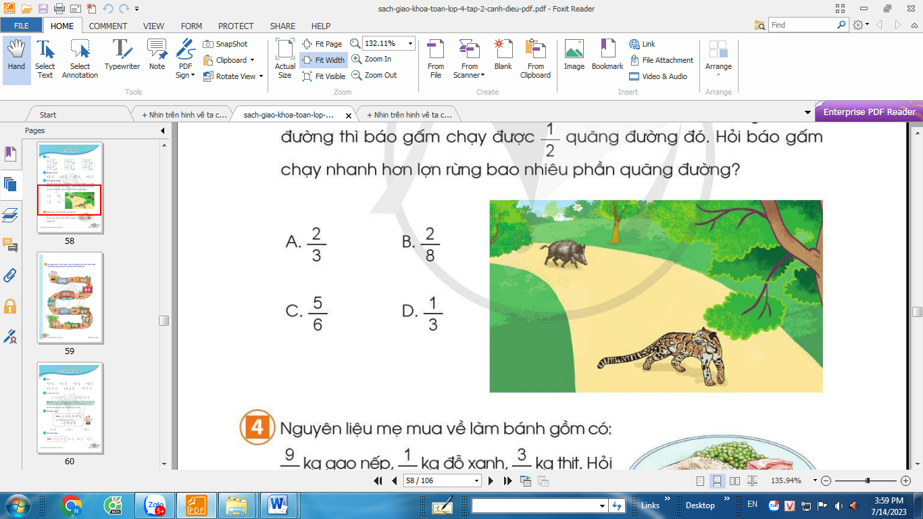  A. $\frac{2}{3}$ B. $\frac{2}{8}$ C. $\frac{5}{6}$ D. $\frac{1}{3}$  - GV nhận xét, tuyên dương.  Chốt cách giải dạng toán nhiều hơn và kĩ năng trừ hai phân số khác mẫu số, kết quả phép trừ phải tối giản. | - 1 HS đọc yêu cầu bài 3.  - Cá nhân HS thực hiện, đổi vở chữa bài, nói cho bạn nghe cách làm, giải thích cho bạn nghe tại sao chọn đáp án đó. Chẳng hạn:  Báo gấm nhanh hơn lợn rừng số phần quãng đường là:  $\frac{1}{2}$ - $\frac{1}{6}$ = $\frac{3}{6}$ - $\frac{1}{6}$ = $\frac{2}{6}= \frac{1}{3}$ (quãng đường)  Đáp án đúng là:  D  . $\frac{1}{3}$  - HS lắng nghe, rút kinh nghiệm.
Bài 5: Làm việc cá nhân vào vở bài tập.  - GV mời 1 HS đọc yêu cầu bài 4.  Nguyên liệu mẹ mua về làm bánh gồm có:  $\frac{9}{4}$ kg gạo nếp, $\frac{1}{2}$ kg đỗ xanh, $\frac{3}{4}$ kg thịt. Hỏi mẹ đã mua tất cả bao nhiêu ki- lô-gam nguyên liệu?  - GV mời 1 HS tóm tắt bài toán.  - GV mời cả lớp làm bài giải vào vở.  - GV thu vở chấm một số bài, đánh giá nhận xét chung và sửa lỗi.  Chốt: Cách cộng các phân số khác mẫu số. | - 1 HS đọc yêu cầu bài 4.  - 1 HS tóm tắt bài toán.  Tóm tắt:  + Gạo nếp: $\frac{9}{ 4 }$ kg  + Đỗ xanh: $\frac{1}{2}$ kg  + Thịt: $\frac{3}{4}$ kg  + Tất cả: ......kg nguyên liệu?  Bài giải:  Mẹ đã mua tất cả số ki-lô-gam nguyên liệu là:  $\frac{9}{4}$+$\frac{1}{ 2}$ +$\frac{3}{ 4}$ = $\frac{7}{2}$(kg)  Đáp số: $\frac{7}{2}$ kg nguyên liệu  - HS làm bài giải vào vở.  - 1em chữa trên bảng lớp  - Nhận xét bài làm của bạn.
3. Vận dụng trải nghiệm.
- Mục tiêu:
+ Củng cố những kiến thức đã học trong tiết học để học sinh khắc sâu nội dung.
+ Vận dụng kiến thức đã học vào thực tiễn.
+ Tạo không khí vui vẻ, hào hứng, lưu luyến sau khi học sinh bài học.
- Cách tiến hành:
Bài 6: Trò chơi “Vượt chướng ngại vật”.
- GV mời 1 HS đọc yêu cầu bài 6.  Hãy giúp bạn Voi tìm được vườn mía bằng cách thực hiện đúng các phép cộng, trừ hai phân số trên đường đi.  - Vậy là mỗi một câu trong bài như một trở ngại mà Voi cần vượt qua để đi tới được vườn mía, mỗi đáp án đúng là các em đã giúp bạn Voi vượt qua chướng ngại vật đấy.  - GV cho HS tự làm và nêu kết quả.  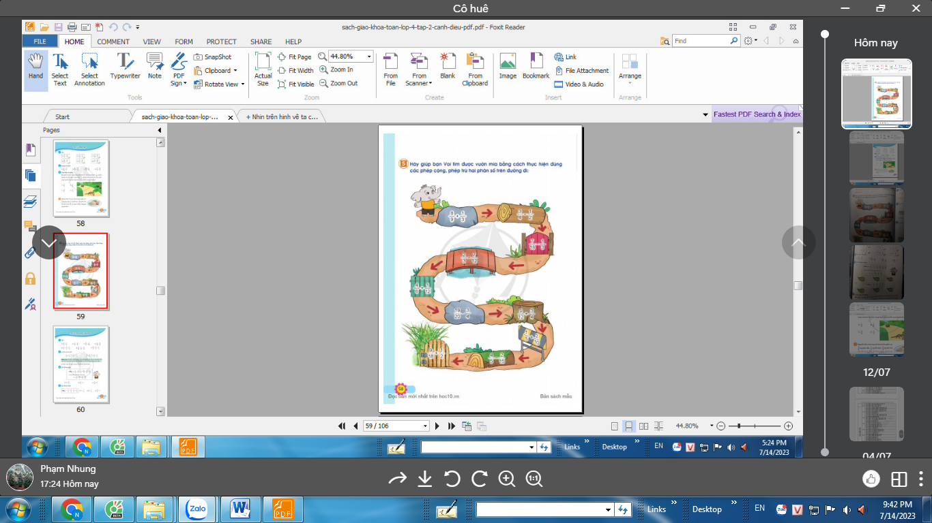  - GV nhận xét, tuyên dương.  - Hãy chia sẻ những kiến thức em đã được học hôm nay? YC học sinh nhắc lại?  - Nhận xét giờ học. YC chuẩn bị bài sau. | - 1 HS đọc yêu cầu bài 6.  - HS tự làm và nêu kết quả.  $\frac{ 8}{9}$+$\frac{1}{ 3}$ = $\frac{8}{9}$+$\frac{3}{ 9}$ = $\frac{11}{ 9}$  $\frac{3}{4}$ - $\frac{1}{2}$ = $\frac{3}{4}$ - $\frac{2}{4}$ = $\frac{1}{4}$  $\frac{7}{18}$ - $\frac{1}{3}$ = $\frac{7}{18}$ - $\frac{6}{18}$ = $\frac{1}{18}$  $\frac{2}{3}$ - $\frac{7}{12}$ = $\frac{8}{12}$ - $\frac{7}{12}=$ $\frac{1}{12}$  $\frac{4}{6}$ + $\frac{1}{12}= \frac{8}{12}$ + $\frac{1}{12}= \frac{9}{12}=\frac{3}{4}$  $\frac{19}{20}$ - $\frac{3}{4}$ = $\frac{19}{20}$ - $\frac{15}{20}$ = $\frac{4}{20}$ = $\frac{1}{5}$  $\frac{9}{12}$ + $\frac{3}{4}= \frac{9}{12}$ + $\frac{9}{12}= \frac{18}{12}=\frac{3}{2}$  $\frac{1}{5}$ + $\frac{2}{10}= \frac{1}{5}$ + $\frac{1}{5}= \frac{2}{5}$  $\frac{4}{5}$ - $\frac{2}{15}$ = $\frac{12}{15}$ - $\frac{2}{15}$ = $\frac{10}{15}$ = $\frac{2}{3}$  $\frac{9}{18}$ + $\frac{1}{2}= \frac{9}{18}$ + $\frac{9}{18}= \frac{18}{18}$ = 1  - HS lắng nghe, rút kinh nghiệm.  - Thực hiện cộng, trừ các phân số khác mẫu.
IV. ĐIỀU CHỈNH SAU BÀI DẠY:
.................................................................................................................................
.................................................................................................................................
.................................................................................................................................

------------------------------------------------

Bài 79: LUYỆN TẬP CHUNG (T1)
I. YÊU CẦU CẦN ĐẠT:
1. Năng lực đặc thù:
- Ôn tập, củng cố kĩ năng cộng, trừ phân số (cùng mẫu số hoặc khác mẫu số).
- Nhận biết tính chất giao hoán, kết hợp của phép cộng phân số và bước đầu vận dụng các tính chất đó vào thực hành tính toán.
- Phát triển các năng lực toán học.
2. Năng lực chung.
- Năng lực tự chủ, tự học: Chủ động thực hiện được các phép tính trong bài học một cách tự giác, tập trung.
- Năng lực giải quyết vấn đề và sáng tạo: Có khả năng thực hiện sáng tạo khi tham gia trò chơi và vận dụng thực tiễn.
- Năng lực giao tiếp và hợp tác: Phát triển kĩ năng giao tiếp nghe - nói trong hoạt động nhóm.
3. Phẩm chất.
- Phẩm chất nhân ái: Có ý thức giúp đỡ lẫn nhau trong hoạt động nhóm để hoàn thành nhiệm vụ.
- Phẩm chất chăm chỉ: Chăm chỉ suy nghĩ, trả lời câu hỏi; làm tốt các bài tập.
- Phẩm chất trách nhiệm: Giữ trật tự, biết lắng nghe, học tập nghiêm túc.
II. ĐỒ DÙNG DẠY HỌC
- Kế hoạch bài dạy, bài giảng Power point.
- SGK và các thiết bị, học liệu phụ vụ cho tiết dạy.

III. HOẠT ĐỘNG DẠY HỌC
Hoạt động của giáo viên | Hoạt động của học sinh
1. Khởi động:
- Mục tiêu:
+ Tạo không khí vui vẻ, khấn khởi trước giờ học.
+ Kiểm tra kiến thức đã học của học sinh ở bài trước.
- Cách tiến hành:
GV tổ chức trò chơi để khởi động bài học.  - GV yêu cầu HS nhắc lại:  + Quy tắc cộng, trừ hai phân số cùng mẫu số.  + Lấy VD về cộng, trừ hai phân số cùng mẫu số? và thực hiện tính.  + Quy tắc cộng, trừ hai phân số khác mẫu số.  + Lấy VD về cộng, trừ hai phân số khác mẫu số?  - GV Nhận xét, tuyên dương.  - GV dẫn dắt vào bài mới | - HS tham gia trò chơi  - Trả lời:  + Muốn cộng hai phân số cùng mẫu số ta lấy tử số cộng với tử số, giữ nguyên mẫu số.  + Muốn trừ hai phân số cùng mẫu số ta lấy tử số của phân số thứ nhất trừ đi tử số của phân số thứ hai, giữ nguyên mẫu số.  - 2 em lên bảng chữa bài  $$\frac{2}{5}+ \frac{7}{5}=\frac{9}{5}$$ $\frac{27}{41}- \frac{15}{41}=\frac{12}{41}$  + Muốn cộng hai phân số khác mẫu số ta quy đồng mẫu số hai phân số rồi cộng hai phân số đó.  + Muốn trừ hai phân số khác mẫu số ta quy đồng mẫu số hai phân số rồi trừ hai phân số đó.  - 2 em lên bảng chữa bài  $$\frac{3}{4}- \frac{1}{2}=\frac{3}{4}- \frac{2}{4}=\frac{1}{4}$$  $$\frac{4}{5}+ \frac{2}{3}= \frac{12}{15}+ \frac{10}{15}=\frac{22}{15}$$  - HS nhận xét bài làm của bạn  - HS lắng nghe
2. Luyện tập:
- Mục tiêu:
+ Ôn tập, củng cố một số kiến thức về cộng, trừ phân số (cùng mẫu số hoặc khác mẫu số).
+ Nhận biết tính chất giao hoán, kết hợp của phép cộng phân số và bước đầu vận dụng các tính chất đó vào thực hành tính toán.
- Cách tiến hành:
Bài 1: Tính (Làm việc cá nhân)  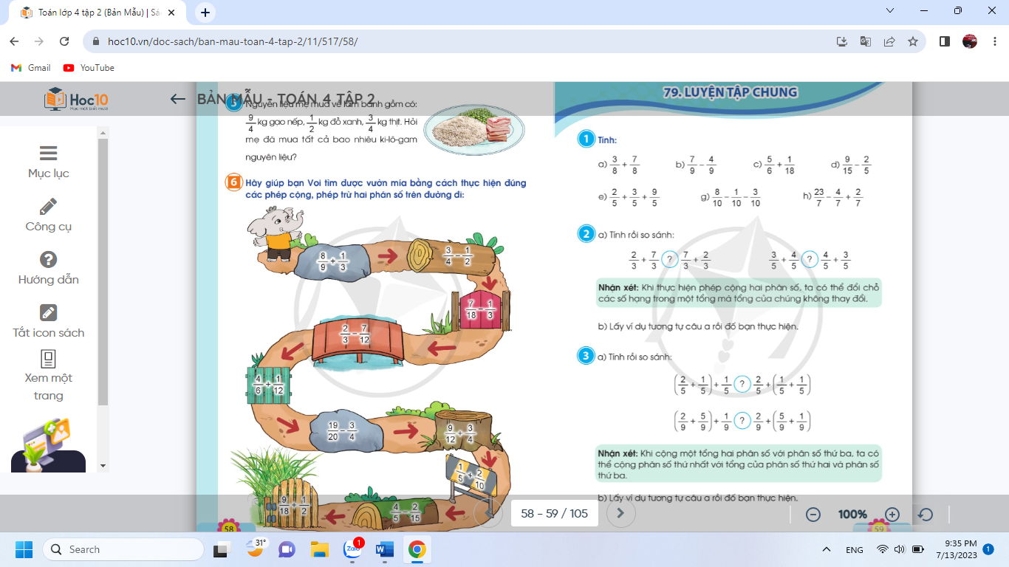  - GV mời 1 HS đọc yêu cầu bài 1.  - Mời cả lớp tự làm bài rồi chữa bài  - GV mời HS lên chữa bài.  $$\frac{2}{5}+ \frac{3}{5}+\frac{9}{5}=\frac{2+3+7}{5}=\frac{12}{5}$$  $$\frac{8}{10}- \frac{1}{10}-\frac{3}{10}= \frac{8-1-3}{10}=\frac{4}{10}=\frac{2}{5}$$  $$\frac{23}{7}- \frac{4}{7}+\frac{2}{7}=\frac{23-4+2}{7}=\frac{21}{7}=3$$  - Yêu cầu HS nhắc lại các bước thực hiện  + Em cần lưu ý gì về kết quả của phép cộng, phép trừ hai phân số?  - GV uốn nắn sửa sai cho HS.  - GV kiểm tra, đánh giá kết quả. Tuyên dương HS.  - GV chốt:  + Cộng trừ phân số cùng mẫu số hoặc khác mẫu số.  + Với trường hợp chỉ có các phép tính cộng, trừ ta thực hiện theo thứ tự từ trái sang phải.  + Lưu ý kết quả để ở phân số tối giản. | - 1 HS đọc yêu cầu bài 1.  - Cả lớp làm bài trong VBT.  + Một số HS chữa bài trên bảng lớp.  HS khác kiểm tra và chia sẻ cách làm theo cặp.  $$\frac{3}{8}+ \frac{7}{8}=\frac{3+7}{8}=\frac{10}{8}$$  $$\frac{7}{9}- \frac{4}{9}= \frac{7-4}{9}=\frac{3}{9}$$  $$\frac{5}{6}+ \frac{1}{18}=\frac{15}{18}+\frac{1}{18}=\frac{16}{18}=\frac{8}{9}$$  $$\frac{9}{15}- \frac{2}{5}=\frac{9}{15}-\frac{6}{15}=\frac{3}{15}=\frac{1}{3}$$  + Một vài HS nêu lại các bước thực hiện phép cộng, trừ hai phân số (cùng mẫu số, khác mẫu số)  + Kết quả của phép trừ phân số phải được rút gọn đến phân số tối giản.  - HS lắng nghe rút kinh nghiệm.  - HS lắng nghe ghi nhớ.
Bài 2: Làm việc chung cả lớp  a. Nhận biết tính chất giao hoán của phép cộng hai phân số.  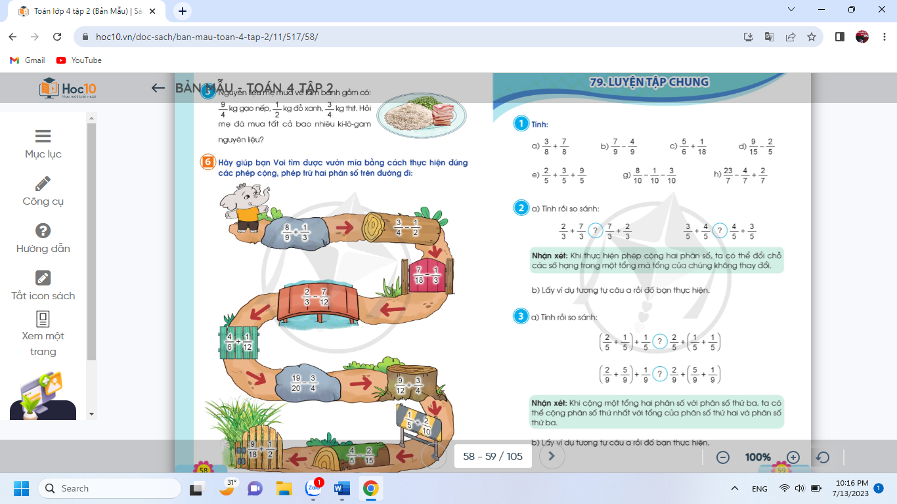  - GV mời 1 HS đọc yêu cầu bài 2a.  - GV mời cả lớp làm việc chung, cùng nhau suy nghĩ và đưa ra câu trả lời (bằng bảng con hoặc giấy nháp)  - GV mời HS đọc lại kết quả  + Phép cộng hai phân số có đặc điểm gì giống phép cộng hai số tự nhiên?  + Vậy phép cộng hai phân số có tính chất gì?  - GV chiếu tính chất lên bảng lớp.  Nhận xét: Khi thực hiện phép cộng hai phân số, ta có thể đổi chỗ các số hạng trong một tổng mà tổng của chúng không thay đổi.  - GV nhận xét, tuyên dương.  b) HS lấy ví dụ tương tự câu a rồi đố bạn thực hiện.  - Mời HS làm việc theo cặp  - Mời một số cặp trình bày trước lớp  - Mời HS nhận xét.  - GV nhận xét, tuyên dương. | - 1 HS đọc yêu cầu bài 2a  - Cả lớp làm việc chung cùng nhau suy nghĩ và đưa ra câu trả lời  $\frac{2}{3}+\frac{7}{3}=\frac{9}{3}$ $\frac{7}{3}+\frac{2}{3}=\frac{9}{3}$  Vậy: $\frac{2}{3}+\frac{7}{3}=\frac{7}{3}+\frac{2}{3}$  + 2 HS đọc kết quả trước lớp  + Khi đổi chỗ hai số hạng (hoặc phân số) cho nhau thì tổng không thay đổi.  + Phép cộng hai phân số có tính chất giao hoán.  - Nhiều HS đọc lại  - HS lắng nghe, rút kinh nghiệm.  - HS làm việc theo nhóm 2. Một bạn hỏi và một bạn trả lời.  - Đại diện 2-3 cặp chia sẻ trước lớp, VD:  $\frac{9}{11}+ \frac{6}{11} \frac{6}{11}+\frac{9}{11}$  - Lớp theo dõi, nhận xét bạn  - HS lắng nghe, rút kinh nghiệm.
Bài 3:  a. Nhận biết tính chất kết hợp của phép cộng hai phân số  - GV mời 1 HS đọc yêu cầu bài 3a.  - GV mời cả lớp làm việc cá nhân trong bảng con hoặc trong phiếu bài tập.  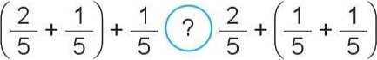  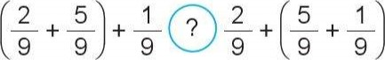  - Mời học sinh đọc kết quả.  - HS so sánh các kết quả vừa tìm được rồi trả lời câu hỏi: Phép cộng ba phân số có đặc điểm gì giống phép cộng ba số tự nhiên?  - GV mời một số HS khác nhận xét.  + Vậy phép cộng ba phân số có tính chất gì?  - GV chiếu tính chất lên bảng lớp.  Nhận xét: Khi cộng một tổng hai phân số với phân số thứ ba, ta có thể cộng phân số thứ nhất với tổng của phân số thứ hai và phân số thứ ba.  - GV nhận xét, tuyên dương.  b) HS lấy ví dụ tương tự câu a rồi đố bạn thực hiện.  - Mời HS làm việc theo cặp  - Mời một số cặp trình bày trước lớp  - Mời HS nhận xét.  - GV nhận xét, tuyên dương. | - 1 HS đọc yêu cầu bài 3.  - Cả lớp làm việc cá nhân các bài tập theo yêu cầu:  $(\frac{2}{5}+ \frac{1}{5})+ \frac{1}{5}$ = $\frac{3}{5}$ + $\frac{1}{5}$ = $\frac{4}{5}$  $\frac{2}{5}+(\frac{1}{5}+ \frac{1}{5})$ = $\frac{2}{5}+ \frac{2}{5}$ = $\frac{4}{5}$  Vậy: $(\frac{2}{5}+ \frac{1}{5})+ \frac{1}{5}$ =$\frac{2}{5}+(\frac{1}{5}+ \frac{1}{5})$  - 2HS nêu kết quả.  - HS: Khi cộng tổng của số hạng thứ nhất (hoặc phân số thứ nhất) và số hạng thứ hai (hoặc phân số thứ hai) với số hạng thứ ba (hoặc phân số thứ ba) ta có thể lấy số hạng thứ nhất (hoặc phân số thứ nhất) cộng với tổng của số hạng thứ hai (hoặc phân số thứ hai) với số hạng thứ ba (hoặc phân số thứ ba).  - Một số HS khác nhận xét.  + Phép cộng ba phân số có tính chất kết hợp.  - HS đọc lại và ghi nhớ.  - Lắng nghe, rút kinh nghiệm.  - HS làm việc theo nhóm 2. Một bạn hỏi và một bạn trả lời.  - Đại diện 2-3 cặp chia sẻ trước lớp  VD:  $(\frac{2}{9}+ \frac{5}{9})+ \frac{1}{9}$ $(\frac{3}{4}+ \frac{6}{4})+ \frac{1}{4}$ $\frac{3}{4}+(\frac{6}{4}+ \frac{1}{4})$ $\frac{2}{9}+(\frac{5}{9}+ \frac{1}{9})$  - Lớp theo dõi, nhận xét bạn  - HS lắng nghe, rút kinh nghiệm.
3. Vận dụng
- Mục tiêu:
+ Củng cố những kiến thức đã học trong tiết học để học sinh khắc sâu nội dung.
+ Vận dụng kiến thức đã học vào thực tiễn.
+ Tạo không khí vui vẻ, hào hứng, lưu luyến sau khi học sinh bài học.
- Cách tiến hành:
- GV tổ chức vận dụng bằng yêu cầu sau:  a) Điền số  $$\frac{2}{5}+ \frac{4}{5}=\frac{4}{5}+…$$  b) Tính bằng cách thuận tiện  $$\frac{599}{1000}+ \frac{377}{1000}+\frac{1}{1000}$$  - GV mời 1 HS làm bài cá nhân  - GV mời HS báo cáo kết quả  - GV mời HS nhận xét.  + Hai bạn đã vận dụng tính chất nào của phép cộng các phân số?  - Nhận xét, tuyên dương  - Hãy chia sẻ những kiến thức em đã được học hôm nay? YC học sinh nhắc lại?  - Nhận xét giờ học. Dặn HS về nhà tìm hiểu những tình huống thực tế liên quan đến phép cộng, trừ các phân số giờ sau chia sẻ với các bạn. | - HS tham gia để vận dụng kiến thức đã học  - 1 HS đọc yêu cầu.  - HS suy nghĩ làm bài vào giấy nháp  - 2HS chia sẻ cách làm trên bảng lớp  $$\frac{2}{5}+ \frac{4}{5} = \frac{4}{5}+\frac{2}{5}$$  $$\frac{599}{1000}+ \frac{377}{1000}+\frac{1}{1000}$$  = ($\frac{599}{1000}+ \frac{1}{1000})+ \frac{377}{1000}$  $$= \frac{600}{1000}+ \frac{377}{1000}$$  $$=\frac{977}{1000}$$  - Lớp theo dõi, nhận xét bài làm của bạn.  - Tính chất giao hoán của phép cộng hai phân số và tính chất kết hợp của phép cộng ba phân số.  - Lắng nghe, rút kinh nghiệm.  - HS nhắc lại.  - HS lắng nghe, thực hiện.
IV. ĐIỀU CHỈNH SAU BÀI DẠY:
.................................................................................................................................
.................................................................................................................................
.................................................................................................................................

